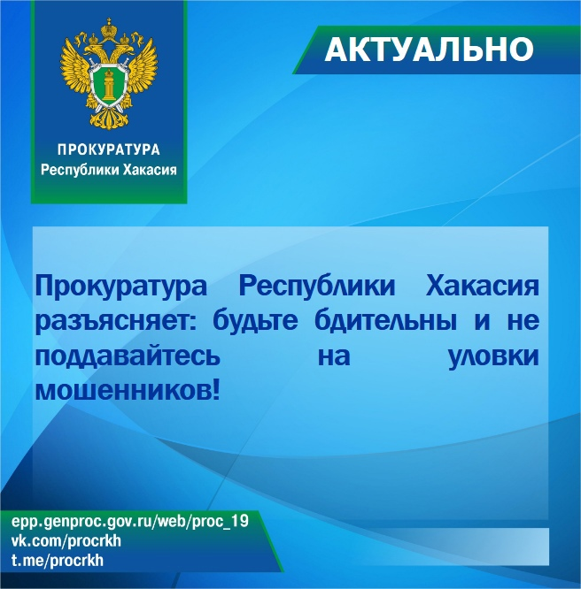

Органы прокуратуры Республики Хакасия уделяют особое внимание вопросам противодействия преступлениям в сфере использования информационно-телекоммуникационных технологий.

С начала текущего года в регионе зарегистрировано свыше 1,2 тыс. хищений с использованием информационно-телекоммуникационных технологий. Ущерб от действий злоумышленников составил 257 млн рублей.

Способы мошеннических действий различны.

Под предлогом телефонных звонков от сотрудников службы безопасности банков, правоохранительных органов, социальных служб мошенники пытаются осуществить снятие денежных средств со счетов граждан либо оформить на них многомиллионные кредитные обязательства. Мошенники создают поддельные страницы, имитирующие сайты известных компаний, подменяются телефонные номера и адреса электронной почты.

**В преддверии начала нового учебного года в сети «Интернет» появилась информация о совершении мошеннических действий посредством использования родительских чатов, открытых на площадках популярных мессенджеров.**

Для мошеннической схемы злоумышленники создают групповые чаты от руководства школы либо родителей учащихся, в которых рассылаются сообщения о просьбе сдать денежные средства на различные нужды с данными банковского счета или фишинговые ссылки.

Прокуратура Хакасии, обращаясь ко всем жителям региона, в целях противодействия мошенничеству напоминает о бдительности при совершении банковских операций в сфере информационно-телекоммуникационных технологий.

Не передавайте неизвестным лицам данные Ваших платежных документов, пароли от банковских карт, личные сведения, не осуществляйте переход по неизвестным гиперссылкам, которые поступают на сотовые телефоны или электронную почту, не переводите свои сбережения мошенникам.

Обо всех случаях совершения преступлений в сфере IT-мошенничества необходимо сообщать в органы полиции.

**Кроме того, прокуратура республики разъясняет, что в образовательных организациях (детских садах, школах) не допускается взимание с родителей воспитанников детских садов и учащихся школ денежных средств на нужды учреждения. Материально-техническое обеспечение образовательной деятельности, ремонт образовательной организации является непосредственной обязанностью образовательных организаций.**

Будьте бдительны! Не дайте мошенникам себя обмануть!